

COMUNICADO DE IMPRENSA
Análise semanal de cabaz de Produtos Alimentares Essenciais
Preço do Cabaz alimentar atinge novamente o valor mais alto de sempre

- Cabaz essencial de 63 produtos voltou a bater novo recorde e nunca esteve tão caro, atingindo os 254,32 euros.
- Face à semana anterior, verificou-se um aumento ligeiro de 0,19 euros e um acréscimo de 12,49 euros quando comparado com o início do ano.
- Há quatro anos era possível comprar o mesmo cabaz essencial por menos 66,62 euros (35,49%).
- Os cereais de fibra (28%), o pão de forma sem côdea (13%) e os cereais integrais (11%) foram os produtos cujo preço mais aumentou face à semana anterior.
Lisboa, 19 de março de 2026 – O cabaz alimentar monitorizado pela DECO PROteste custa esta semana 254,32 euros, o que representa um aumento ligeiro de 0,19 euros face à semana anterior, atingindo o valor mais alto desde que a organização de defesa do consumidor iniciou esta análise, em 2022.
Desde o início do ano para comprar o mesmo cabaz composto por 63 produtos, os consumidores gastavam menos 12,49 euros (menos 5,16%). Há um ano, era possível comprar exatamente os mesmos produtos por menos 17,37 euros (menos 7,33%). Já no início de 2022, era possível gastar menos 66,62 euros (uma diferença de 35,49%).
Na última semana, entre 11 e 18 de março, os produtos cujo preço mais aumentou percentualmente foram os cereais de fibra (28% para 4,73 euros), o pão de forma sem côdea (13% para 2,57 euros) e os cereais integrais (11% para 4,10 euros). Comparando com o mesmo período do ano passado, a maior subida percentual de preço verificou-se em produtos como a couve-coração (42%, custando atualmente 1,78 euros), o robalo (36%, situando-se atualmente nos 10,02 euros/kilo) e o café torrado moído (30%, o que se reflete num custo de 4,80 euros).
Desde que a DECO Proteste iniciou esta análise, a 5 de janeiro de 2022, os maiores aumentos percentuais foram os da carne de novilho para cozer (121% para 12,85 euros/kg), os ovos (84% para 2,10 euros/kg) e a couve-coração (87% para 1,86 euros/kg).
O cabaz inclui Carne, Congelados, Frutas e Legumes, Laticínios, Mercearia e Peixe, sendo considerados, entre outros, produtos como Peru, Frango, Carapau, Pescada, Cebola, Batata, Cenoura, Banana, Maçã, Laranja, Arroz, Esparguete, Açúcar, Fiambre, Leite, Queijo, Manteiga, entre muitos outros.
As simulações de preços também podem ser feitas aqui: https://www.deco.proteste.pt/familia-consumo/supermercado/simule-e-poupe/supermercados-online-qual-vende-mais-barato
Top de produtos com maior variação:
Os produtos com maior variação de preços face à semana anterior, desde o início do ano, face ao período homólogo e desde o início da análise, foram os seguintes:

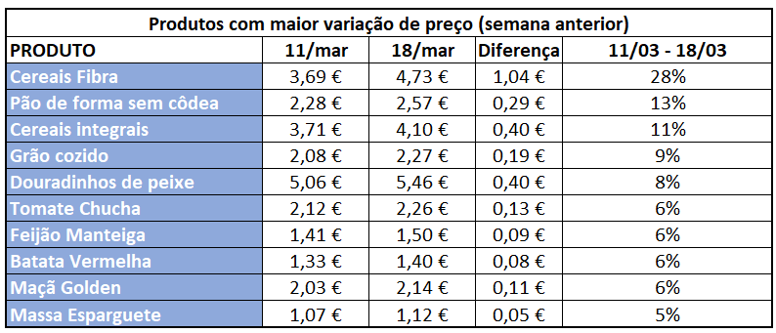

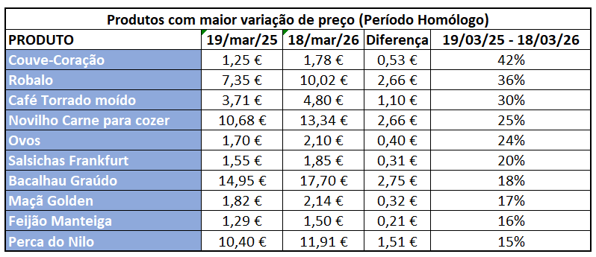

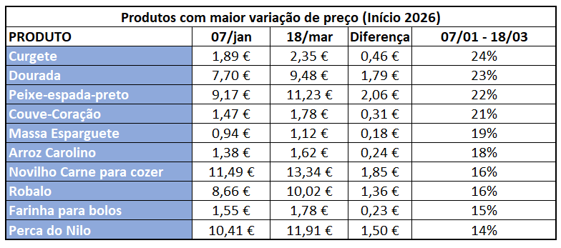
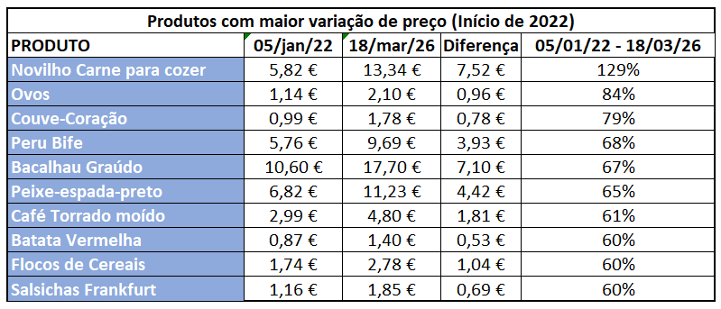
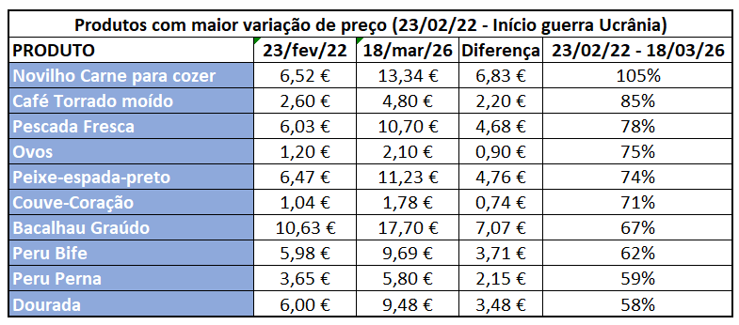

Sobre a DECO PROteste
A DECO PROteste é a maior e mais representativa organização portuguesa de defesa dos consumidores. Intervém em cerca de 20 grandes áreas da vida dos consumidores através dos seus estudos, testes, análises de produtos e serviços, pareceres técnicos de especialidade e ações reivindicativas. O seu objetivo é criar consumidores mais informados e, por isso, mais exigentes e proativos na defesa dos seus direitos. Integra o grupo internacional Euroconsumers, que reúne organizações de defesa dos consumidores de Espanha, Itália, Bélgica e Brasil.
Saiba mais em Corporate | DECO PROteste

Para mais informações, contactar:

Tânia Miguel | tania.miguel@lift.com.pt | 918 270 387
Raquel Campos | raquel.campos@lift.com.pt | 918 654 931

